九十九年度母乳哺育研習會
壹、目的：
藉由醫療人員彼此之經驗分享，以增加醫護人員母乳哺育知識及技能，進而提昇醫護人員母乳哺餵專業能力與照護品質並營造產後更完善安全之母嬰親子環境。
貳、主辦單位：
台灣母乳哺育聯合學會
汐止國泰綜合醫院
參、日期：99年 12 月 4 日（星期六）08：00~17：00
肆、地點：汐止國泰綜合醫院(B2第一會議室AB區)
地址：汐止市建成路59巷2號
伍、課程內容：
時 間 | 主 題 | 講 師
08:00~08:20 | 報到 | 護理科
08:20~08:30 | 長官致詞
08:30~9:20 | 哺餵母乳機轉（如何讓寶寶吃飽） | 莊芬綺
9:20~10:10 | 諮詢技巧 | 莊芬綺
10:10~10:20 | 休息
10:20~11:10 | 產前教育 | 李秋桂
11:10~12:00 | 評估觀察哺乳 | 李秋桂
12:00~13:00 | 午休
13:00~13:50 | 母嬰親善醫院介紹 | 黃鶯滿
13:50~14:40 | 母嬰分開時的哺乳 | 黃鶯滿
14:40~14:50 | 休息
14:50~15:40 | 常見哺乳母親乳房問題 | 毛心潔
15:40~16:30 | 常見哺乳嬰兒問題 | 毛心潔
16:30~17:00 | 綜合討論
講師介紹（依講習順序）：
莊芬綺 | 督導 | 汐止國泰醫院
李秋桂 | 婦產科護理長 | 亞東紀念醫院
黃鶯滿 | 督導長 | 台北市立聯合醫院婦幼院區
毛心潔 | 小兒科主任 | 博仁綜合醫院

陸、費用：免費
（一）報名方式：
- E-mail報名:請上台灣母乳哺育聯合學網網站詳閱課程簡章 ,並填妥簡章內報名表e-mail至信箱tab.education@gmail.com,接獲報名後會以信件回覆,如於三天內未接獲確認信件時,敬請電話確認。
- 報名各項資訊敬請確認無誤並且無漏填再行寄出，若因個人因素導致證書資訊錯誤將不再補發證書。
(二) 報名時間：即日起至99年11月22日額滿截止。
（三）名額:80人(以報名先後順序至額滿截止)。
柒、注意事項：
- 保障與會學員權益，恕不接受現場報名。
- 本課程將徹底執行簽到及簽退，請於早上及中午上課前15分鐘內完成簽到手續，逾時不候。
- 為尊重講師請勿中場離席，課程中將會隨機點名。
- 課程尚未結束前中途離席，僅核發實際上課時數證書；積分認證需上滿全天八小時課程，否則將無法承認學分。
- 目前預計申請教育積分: 護理人員繼續教育積分、兒科醫學會及台灣新生兒科醫學會積分（申請中）。
- 未提供免費停車，請盡量共同搭乘，或利用大眾運輸工具。
- 未供應餐點，僅提供開水使用，為響應環保，請自行攜帶環保杯。
- 會場冷氣較強，請記得攜帶外套。
捌、聯絡人：

台灣母乳哺育聯合學會 助理蔡小姐
(04)23592525*5994

玖、交通資訊
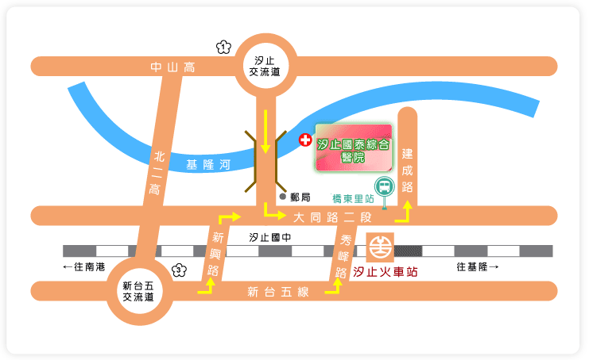

交通指引
開車至本院
開車經中山高：下汐止交流道，左轉大同路，於建成路口左轉，直走到底
開車經北二高：下汐止（新台五路）交流道，直行新台五路往汐止方向，左轉秀峰路，右轉大同路，於建成路口左轉，直走到底
本院備有300個收費停車位
其他交通工具指引
汐止國泰交通車：9/1起本院市區接駁車停駛,改為火車站至本院接駁方式
火車站至本院發車時間：
上午: 8:30、 9:00、 9:35、10:30、11:30、12:30
下午:13:35、14:30、15:30、16:30
晚間:17:35、18:30、19:30、20:30
(8:30、9:00、17:35、18:30 四車次僅供車站往本院民眾上車,不提供下車服務)
*車站發車時間可能因交通狀況而有所差異,敬請於發車時間前後5分鐘之期間內等候
汐止 市免費社區巴士：
1.可搭乘1、2 、3、5、7、8、9、10、11 、12、13、15號巴士至火車站轉乘 本院接駁車。
2.或搭乘6號(鄉長線)至本院。(汐止市免費社區巴士詢問電話:2641-1111轉126)
公車：a.由松山、南港：搭51、711、629、605、668等公車至橋東里站下車
公車：b.由捷運昆陽站：搭乘藍22、817至橋東里站下車
c.由頂好、國父紀念館：搭乘919至橋東里站下車
d.由基隆、瑞芳：搭乘福和客運、基隆客運（縱貫線）至橋東里站下車
火車：於汐止車站下車轉搭 汐止國泰車站接駁車，或可步行至本院(約10分鐘) 。

行政院衛生署國民健康局九十九年度委辦
母乳哺育種子講師及工作人員教育訓練計畫
母乳哺育研習會-台北縣場次 報名表
序號 | 服務機構名稱 | 單位 | 姓名 | 英文姓名 (需同護照拼音) | 身分證字號 | 聯絡電子信箱  （方便的聯絡方式）
注意事項:英文姓名拼音為製作證書必須項目, ex.蔡瓊月(Chiung-Yueh Tsai)

